Лабораторная работа №5 по курсу «Численные методы»
Выполнил студент группы М8О-408Б-20 Фаттяхетдинов С.Д. Преподаватель: Пивоваров Д. Е.

Цель
Используя явную и неявную конечно-разностные схемы, а также схему Кранка - Николсона, решить начально-краевую задачу для дифференциального уравнения параболического типа. Осуществить реа- лизацию трех вариантов аппроксимации граничных условий, содержащих производные: двухточечная аппроксимация с первым порядком, трехточечная аппроксимация со вторым порядком, двухточечная аппроксимация со вторым порядком. В различные моменты времени вычислить погрешность числен- ного решения путем сравнения результатов с приведенным в задании аналитическим решением U (x, t). Исследовать зависимость погрешности от сеточных параметров τ, h

Вариант 6
,
,
Аналитическое решение: .

О программе
Программа состоит из двух частей – программа на с++, содержащаяся в единственном файле main.cpp, производящая вычисления, и программа для визуализации, graphics.ipynb, написанная на Python и использующая Jupyter Notebook. Весь исходный код содержится в папке src.

Результаты

Вычисленные значения:
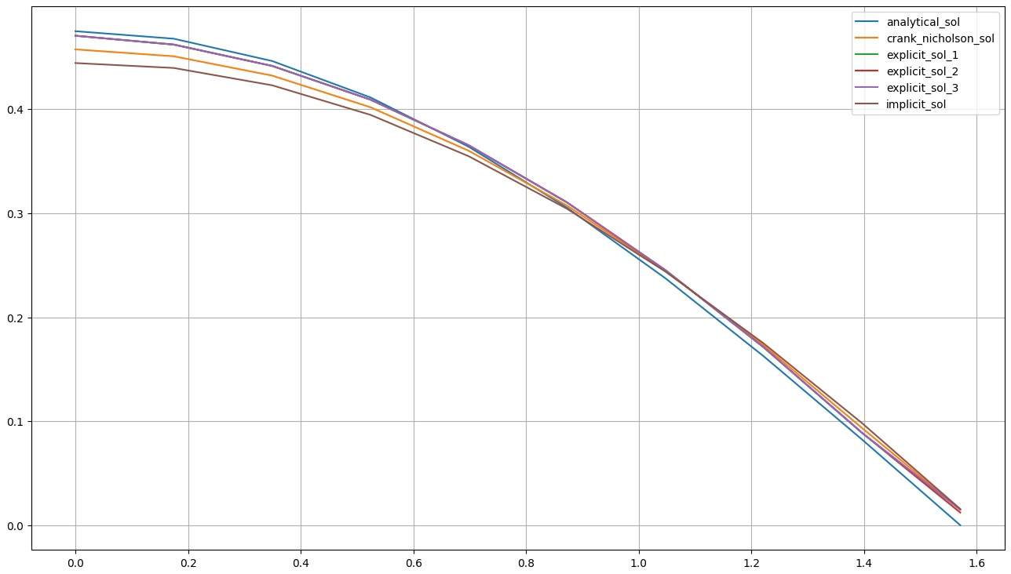

График изменения погрешности
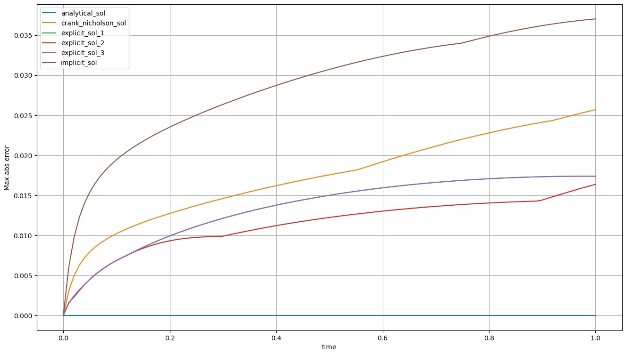

Вывод
В процессе выполнения данной лабораторной работы мною была решена начально-краевая задача для ДУ параболического типа тремя различными способами, а также была получена погрешность полученных вычислений.

